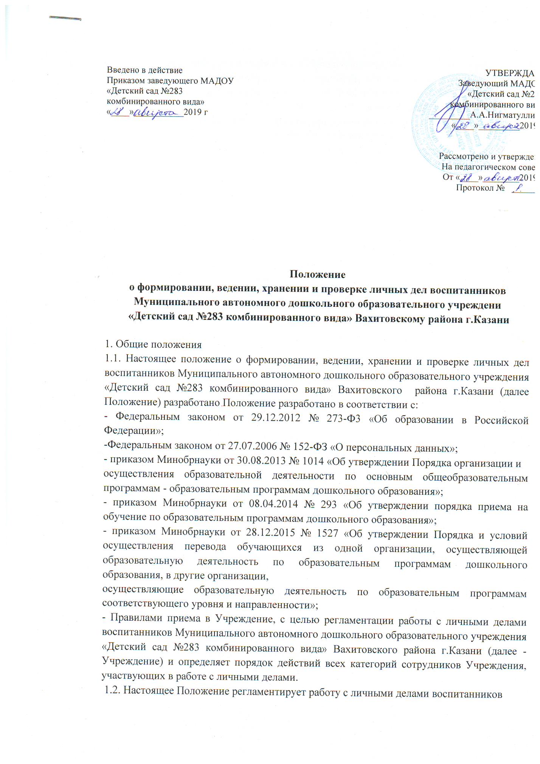

Введено в действие  Приказом заведующего МАДОУ  «Детский сад №283  комбинированного вида»  «____»___________2019 г | УТВЕРЖДАЮ  Заведующий МАДОУ  «Детский сад №283  комбинированного вида  _________А.А.Нигматуллина  «____»_________2019 г  Рассмотрено и утверждено  На педагогическом совете  От «____»________2019 г  Протокол № _______

Положение
о формировании, ведении, хранении и проверке личных дел воспитанников Муниципального автономного дошкольного образовательного учреждени
«Детский сад №283 комбинированного вида» Вахитовскому района г.Казани

1. Общие положения
1.1. Настоящее положение о формировании, ведении, хранении и проверке личных дел воспитанников Муниципального автономного дошкольного образовательного учреждения «Детский сад №283 комбинированного вида» Вахитовского района г.Казани (далее Положение) разработано Положение разработано в соответствии с:
- Федеральным законом от 29.12.2012 № 273-Ф3 «Об образовании в Российской Федерации»;
-Федеральным законом от 27.07.2006 № 152-ФЗ «О персональных данных»;
- приказом Минобрнауки от 30.08.2013 № 1014 «Об утверждении Порядка организации и
осуществления образовательной деятельности по основным общеобразовательным программам - образовательным программам дошкольного образования»;
- приказом Минобрнауки от 08.04.2014 № 293 «Об утверждении порядка приема на обучение по образовательным программам дошкольного образования»;
- приказом Минобрнауки от 28.12.2015 № 1527 «Об утверждении Порядка и условий осуществления перевода обучающихся из одной организации, осуществляющей образовательную деятельность по образовательным программам дошкольного образования, в другие организации,
осуществляющие образовательную деятельность по образовательным программам соответствующего уровня и направленности»;
- Правилами приема в Учреждение, с целью регламентации работы с личными делами воспитанников Муниципального автономного дошкольного образовательного учреждения «Детский сад №283 комбинированного вида» Вахитовского района г.Казани (далее - Учреждение) и определяет порядок действий всех категорий сотрудников Учреждения, участвующих в работе с личными делами.
1.2. Настоящее Положение регламентирует работу с личными делами воспитанников
Муниципального автономного дошкольного образовательного учреждения «Детский сад №283 комбинированного вида» Вахитовского района г.Казани (далее - Учреждение) и определяет порядок действий всех категорий сотрудников Учреждения, участвующих в работе с личными делами.
1.3. Личное дело воспитанника представляет собой индивидуальную папку (файл), в которой находятся документы или их заверенные копии.
1.4. Личное дело ведется на каждого воспитанника Учреждения с момента зачисления в Учреждение и до отчисления воспитанника в связи с прекращением отношений между Учреждением и родителями (законными представителями).
2. Порядок формирования личного дела при зачислении воспитанника
2.1. Личное дело формируется ответственным лицом при зачислении воспитанника в Учреждение.
2.2. В личное дело воспитанника включаются следующие документы: - заявление родителей (законных представителей) воспитанника о приеме в Учреждение; - согласие родителей (законных представителей) воспитанника на обработку их персональных данных и персональных данных воспитанника; 1 - копия свидетельства о рождении ребенка либо иной документ, который подтверждает родство или законность представления прав воспитанника; - копия свидетельства о регистрации воспитанника по месту жительства (пребывания) на закрепленной территории - для детей, проживающих на закрепленной территории; - копия документа, подтверждающего право заявителя на пребывание в Российской Федерации, - для иностранных граждан или лиц без гражданства; - копия медицинского заключения - для детей, которые поступают в Учреждение впервые; - согласие родителей (законных представителей) на обучение по адаптированной образовательной программе дошкольного образования на основании заключения психологомедико- педагогической комиссии - для детей с ограниченными возможностями здоровья (ОВЗ);
-приказ о приеме на обучение по образовательной программе дошкольного образования;
-договор об образовании по образовательным программам дошкольного образования между Учреждением и родителями (законными представителями) воспитанника; иные документы, представленные родителями (законными представителями) воспитанника по собственной инициативе. Перечень документов, представленных родителями (законными
представителями) воспитанника дополнительно, вносится ими собственноручно в заявление о приеме в Учреждение.
2.3. Родители предоставляют оригиналы документов для снятия копий. Если они на иностранном языке - то вместе с нотариально заверенным переводом.
2.4. Копии документов заверяются подписью ответственного лица и печатью Учреждения.
3. Порядок ведения и хранения личных дел
3.1. Формирование личного дела воспитанника осуществляет ответственное лицо, назначенное приказом Учреждения.
3.2. Личное дело должно иметь номер, соответствующий номеру в книге учета
движения воспитанников (приложение 1).
3.3. Личное дело должно содержать внутреннюю опись документов (приложение 2).
3.4. Записи в личном деле необходимо вести четко, аккуратно, фиолетовыми (синими) чернилами.
3.5. Общие сведения о воспитаннике корректируются по мере изменения данных. В течение учебного года в личное дело воспитанника могут дополнительно добавляться документы (их копии): - дополнительное соглашение к договору на обучение; - заявление
родителей (законных представителей) ребенка о приеме на обучение по дополнительным
образовательным программам;
- договор на оказание платных дополнительных образовательных услуг.
3.6. Личные дела воспитанников каждой группы формируются в одну папку. В папку
вкладывается список группы в алфавитном порядке с указанием номера личного дела.
3.7. Личные дела располагаются в папке в алфавитном порядке.
3.8. Папки с личными делами хранятся в кабинете заведующей.
3.9. Выдача личных дел воспитателям (или ответственному лицу) для работы осуществляется заведующей Учреждением
IV. Порядок хранения личных дел воспитанников при выбытии из Учреждения
4.1. При выбытии воспитанника из Учреждения личное дело может быть выдано родителям (законным представителям) по их заявлению. Выдача личного дела родителям (законным представителям) осуществляется заведующей Учреждением после издания приказа об отчислении.
4.2. При выдаче личного дела заведующая Учреждением делает отметку о выдаче личного дела в книге учета движения детей.
4.3. Личные дела воспитанников, завершивших дошкольное образование, а также личные дела, не затребованные родителями (законными представителями) воспитанников оформляются в архив Учреждения
4.4. Личное дело воспитанника хранится в архиве Учреждения один год со дня отчисления воспитанника из Учреждения, после уничтожается путем сжигания.
V. Порядок проверки личных дел
5.1. Контроль за состоянием личных дел осуществляется заведующей Учреждением
5.2. Проверка личных дел воспитанников проходит в начале учебного года. В
необходимых случаях проверка осуществляется внепланово, оперативно.
5.3. Цели и объект контроля - правильность оформления личных дел воспитанников
Учреждения.
5.4. По итогам проверки составляется справка с указанием замечаний (при наличии
замечаний).
6. Заключительные положения
6.1. Положение принимается решением педагогического совета, согласовывается с
родительским комитетом и утверждается заведующей Учреждением
6.2. Срок действия Положения неограничен.
6.3. Положение подлежит изменению и дополнению по усмотрению Учреждения, в
связи с вступление в силу закона или другого нормативного, правового акта.
6.4. Положение может быть изменено или дополнено только принятием новой
редакции
6.5. Положения в полном объеме путем утверждения нового.

